
GUIA DE TRABAJO INGLES
RETROALIMENTACION DE LA EVALUACION FORMATIVA N°3
SEMANA 17 AL 21 DE AGOSTO
SÉPTIMO BASICO

OBJETIVO: IDENTIFICAR EL USO DEL PRESENTE SIMPLE

REPASO DEL CONTENIDO DEL PRESENTE SIMPLE

Actividad N°1: abre el siguiente ppt (Power Point)

(PARA ABRIR EL PPT UBIQUE EL CURSOR AL CENTRO DEL DIBUJO, DAR DOBLE CLICK Y ESPERAR UNOS SEGUNDOS PARA DESPLEGAR)

RESUMEN DEL CONTENIDO EXPLICADO EN EL PPT

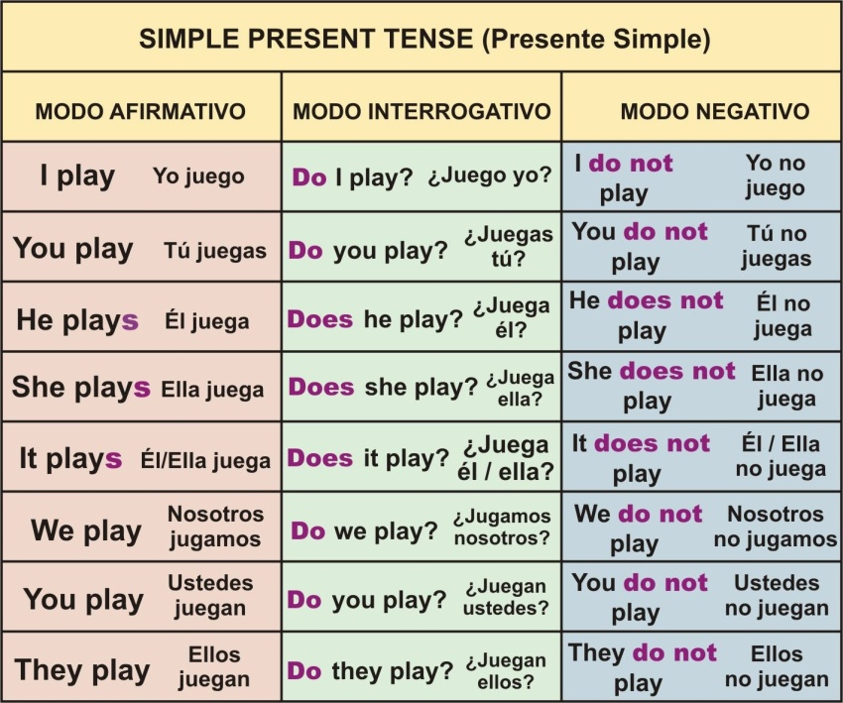

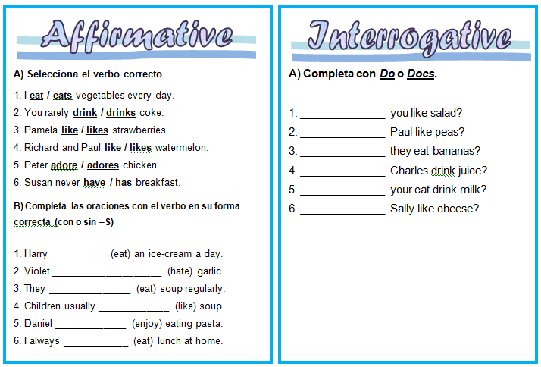
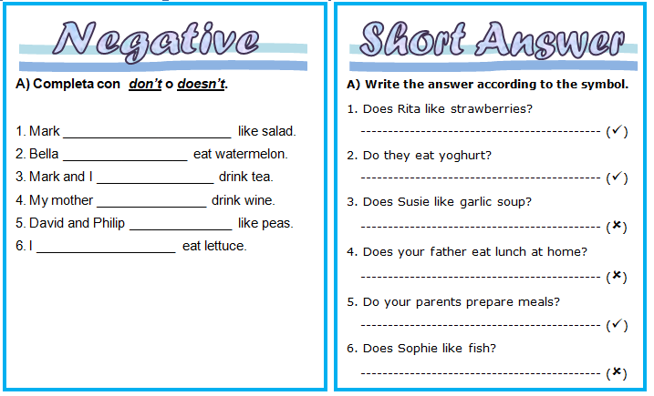

_____________________________________________________________________________
SOLUCIONARIO: la idea es que resuelvas los ejercicios por ti mismo (a) o con ayuda de un adulto y luego revises y corrijas si es necesario
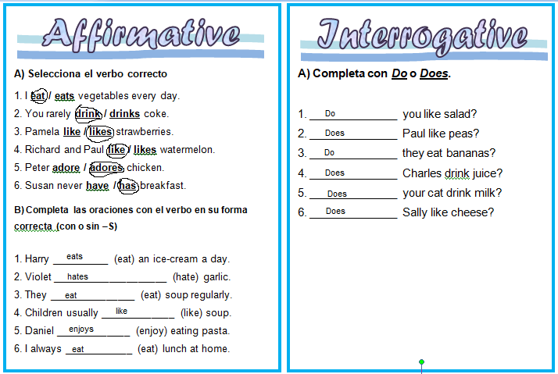
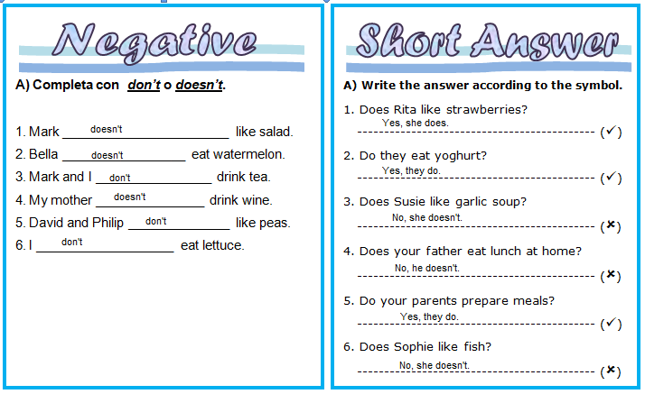

PRACTICA MAS EJERCICIOS EN LA PAGINA
https://agendaweb.org/verbs/present_simple-exercises.html
(PUEDES VER EL VIDEO Y REALIZAR ALGUNOS)

LA GUÍA LA PUEDES IMPRIMIR Y PEGAR O HACER EL DESARROLLO EN EL CUADERNO
NO SE ENVIA AL CORREO

LA GUÍA LA PUEDES IMPRIMIR Y PEGAR O HACER EL DESARROLLO EN EL CUADERNO

